AKADEMİK KADRO BİLGİLERİ GÜNCELLEME
Programımız en iyi google chrome’da çalışmaktadır. euniversite.nku.edu.tr adresine girildiğinde aşağıdaki ekran açılır.
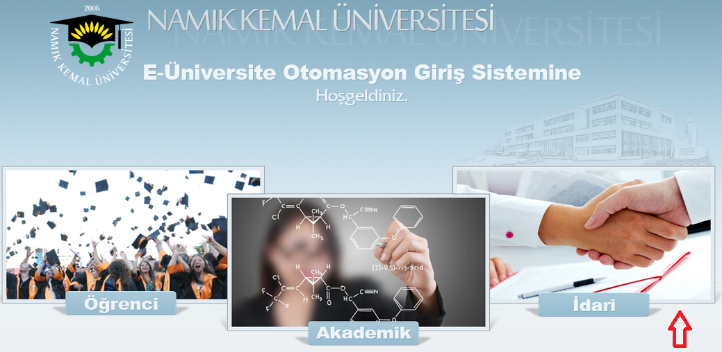

İdari butonuna basıldığında aşağıdaki ekran açılır.
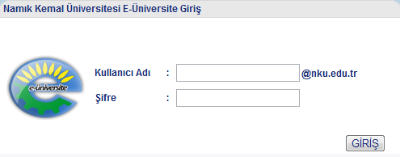
Bu ekranda ….@nku.edu.tr uzantılı mail adresinin @ işaretinden önceki kısmı kullanıcı adı olarak yazılır. Mail adresinin şifresi ise şifre sahasına yazılır.

Ana menüde “Personel İşlemleri” altında “Personel Kayıt” menüsüne tıklanarak “Personel Kayıt ”ekranı açılır.
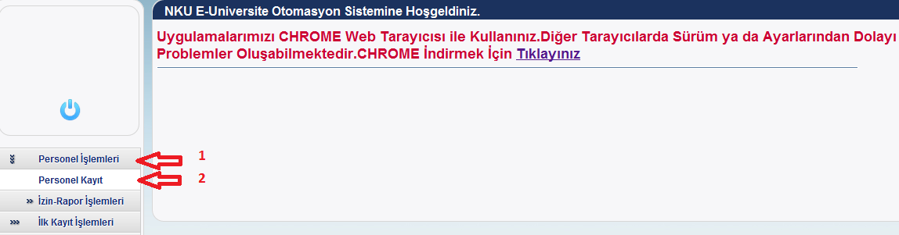
Personel Kayıt Ekranı
- Bilgi güncelleme
Kayıt Arama’daki arama kriterleri kullanılarak bilgileri güncellenecek olan kişi listelenir. Bilgileri güncellenecek olan kişinin yanındaki “Düzenle” butonuna basılarak güncelleme ekranı açılır.
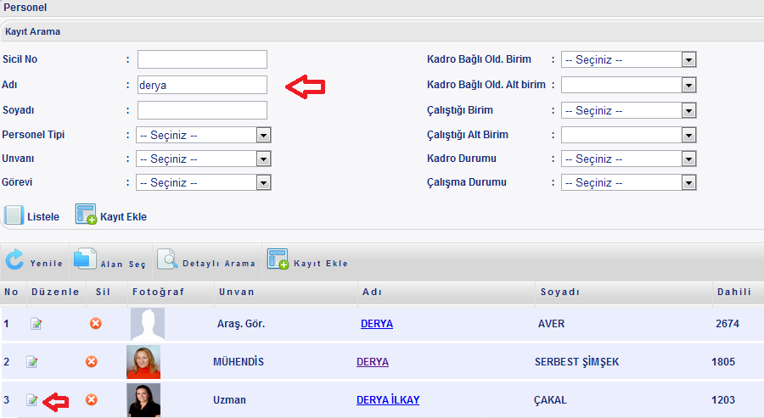

Açılan ekranda 1 ve 2 ile gösterilen “Çalıştığı Birim” ve “Çalıştığı Alt Birim” bilgileri güncellenir.
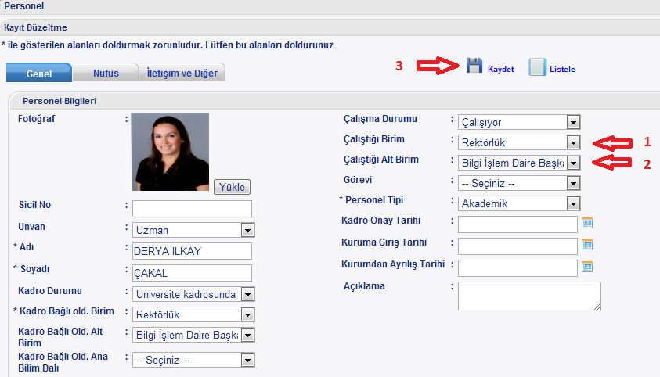
Bilgiler güncellendikten sonra “Kaydet” 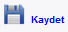 butonuna basılarak düzeltme işlemi tamamlanır.

